章节 211-04 转向机柱
适用车辆：2005 Focus
目录 | 页数
规格
规格 | 211-04-2
诊断与测试
转向机柱 | 211-04-3

拆卸与安装
方向盘 (13 524 0) | 211-04-4
转向机柱 | 211-04-6
分解与组合
转向机柱 | 211-04-9

扭力规格

项目 | Nm | lb-ft | lb-in
方向盘固定螺栓 | 48 | 35 | -
转向机柱轴至转向主机小齿轮固定螺栓 | 28 | 21 | -
转向机柱固定螺栓 | 25 | 18 | -

GENERAL PROCEDURES

转向机柱

请参阅章节 211-00。

方向盘 (13 524 0)

拆卸

1. 拆卸驾驶座气囊模块。
2. 注意：确认车轮都朝向正前方的位置。
对正方向盘并固定在定位。

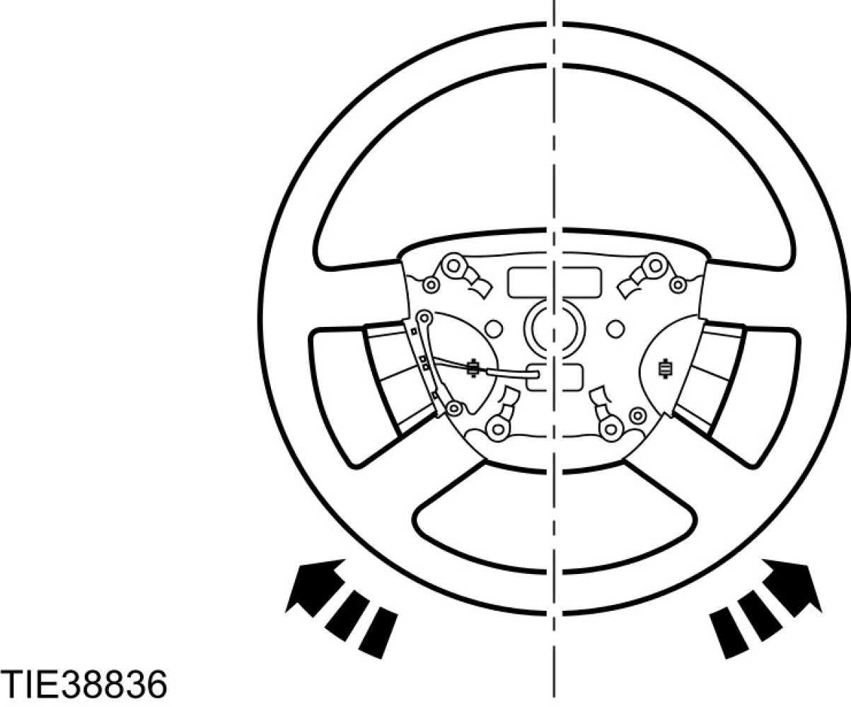

3. 小心：确认时钟弹簧转子未被转动。
使用一块适当的贴布固定在中心位置。
将时钟弹簧转子固定到时钟弹簧外壳上。

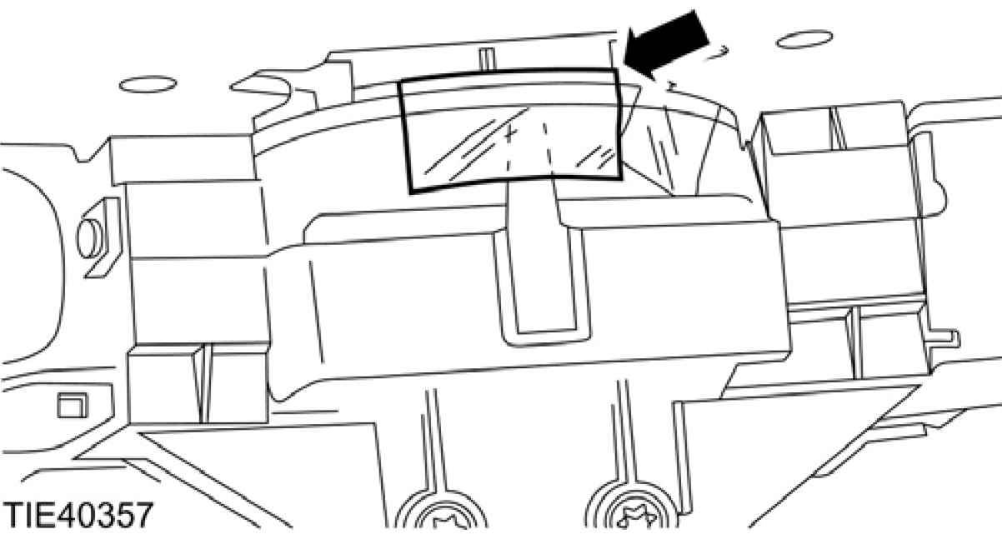

4. 拆开方向盘电气接头 (配备速度控制的车辆)。

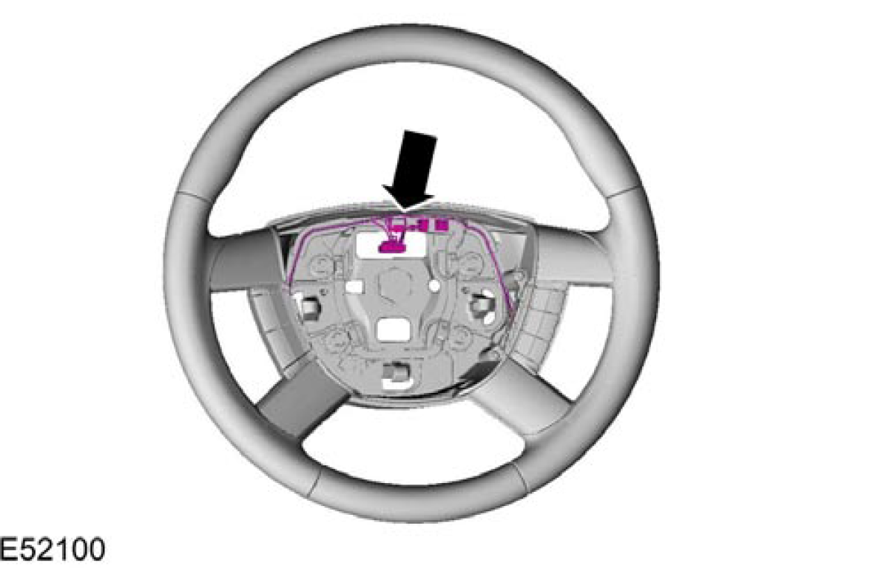

5. 拆卸方向盘固定螺栓。

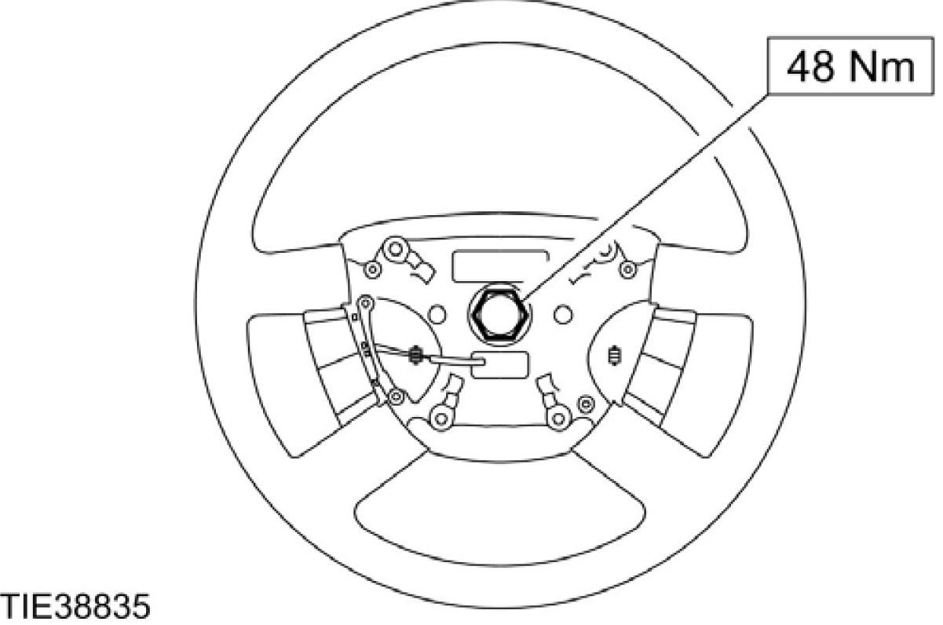

6. 小心：必须小心勿损坏到时钟弹簧接脚。
拆卸方向盘
• 将驾驶侧气囊模块的线束穿过方向盘。
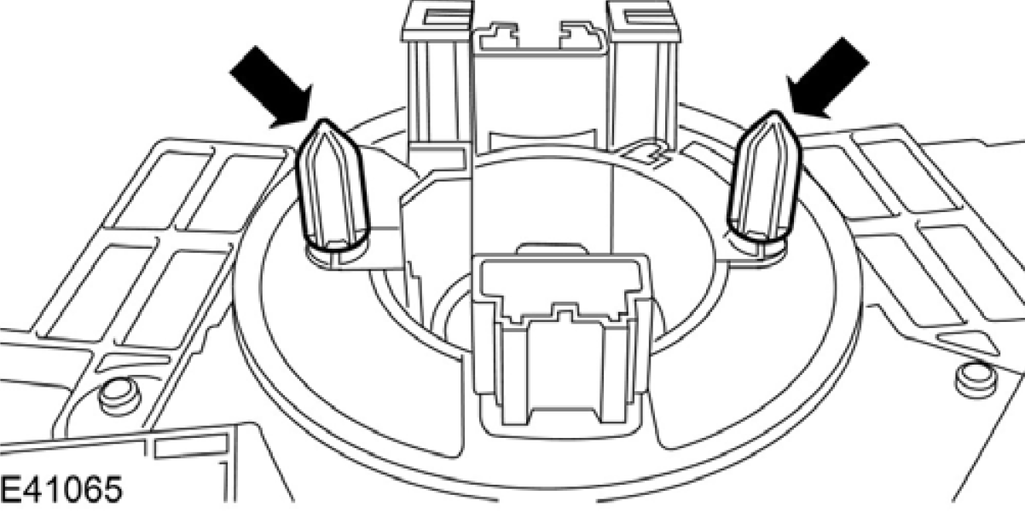

安装

1. 注意：当时钟弹簧对正之后，将可以看到平板卷线的U-型部位。
观察平板卷线的U-型部位以确认时钟弹簧已对正。

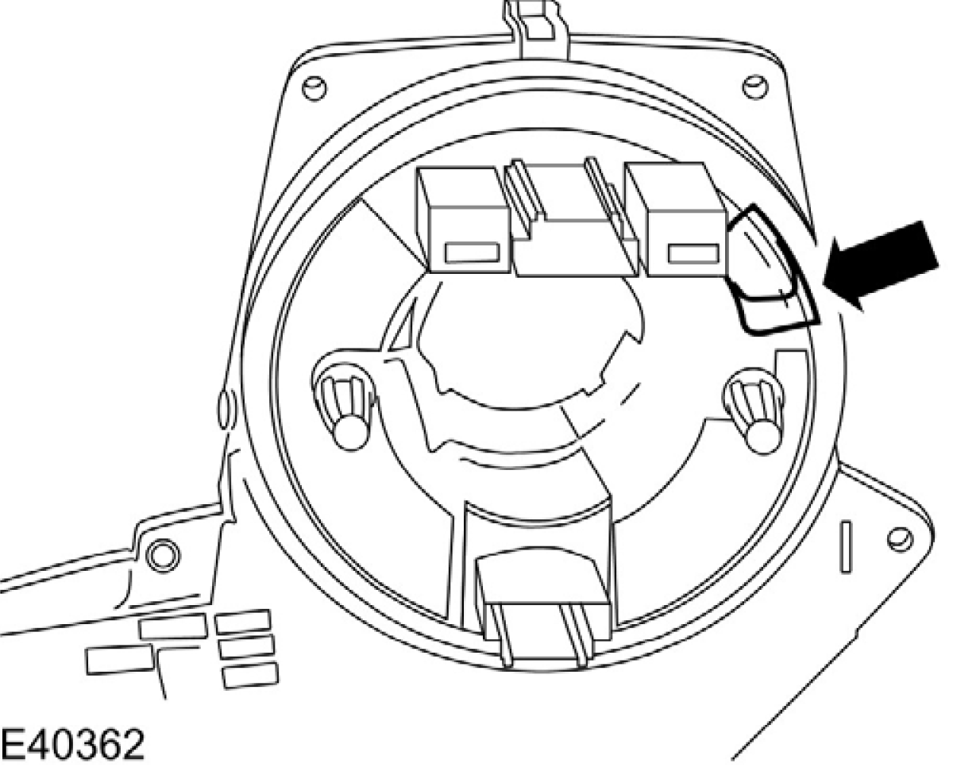

2. 依照拆卸的相反程序安装。

转向机柱

1. 拆卸驾驶座气囊模块。有关额外的信息，请参阅章节 501-20B。[辅助防护系统，拆卸与安装，驾驶座气囊模块]
2. 依下图以及图表中所示的顺序拆卸组件。

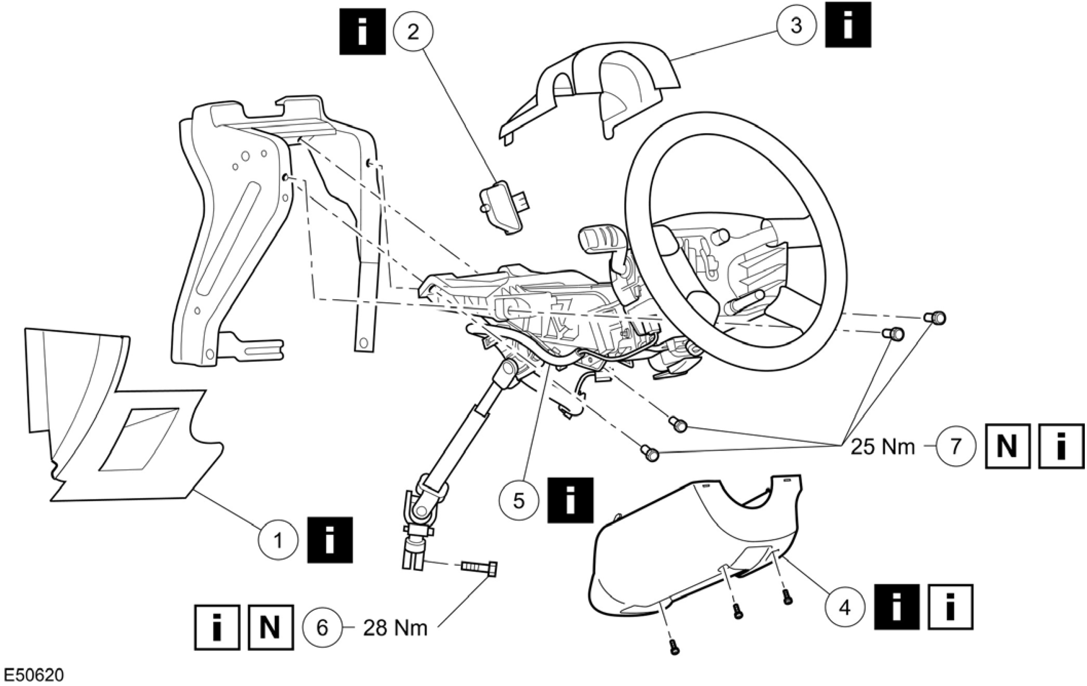

项目 | 零件号码 | 说明
1 | - | 仪表板底部外饰板  参阅拆卸细节
2 | - | 音响控制开关 (若有配备)  参阅拆卸细节
3 | - | 转向机柱上护板  参阅拆卸细节
4 | - | 转向机柱下护板  参阅拆卸细节  参阅安装细节

项目 | 零件号码 | 说明
5 | - | 转向机柱线束  参阅拆卸细节
6 | - | 转向机柱轴到转向主机小齿轮固定螺栓  参阅安装细节
7 | - | 转向机柱固定螺栓  参阅安装细节

3. 依照拆卸的相反程序安装。
拆卸细节
项目 1：仪表板底部外饰板
1. 从仪表板底部饰板上拆开诊断连接接头 (DLC)。

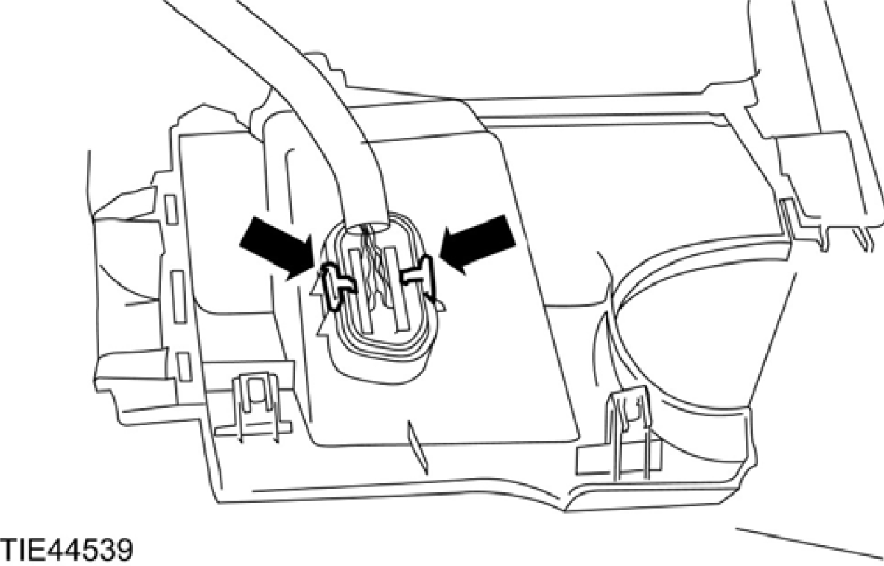

项目2：音响控制开关 (若有配备)
1. 使用一支平口螺丝起子，释放固定脚座。

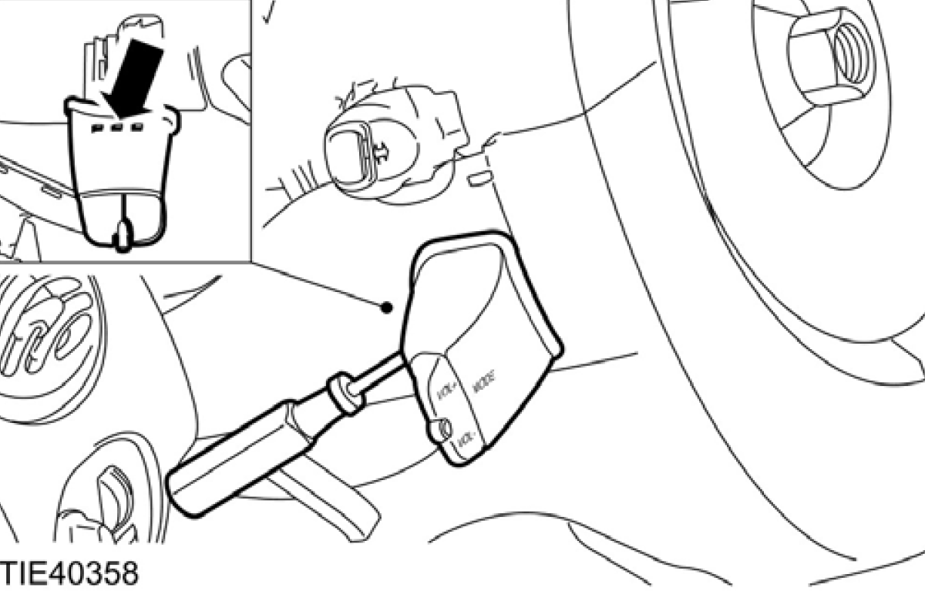

2. 拆开电气接头。

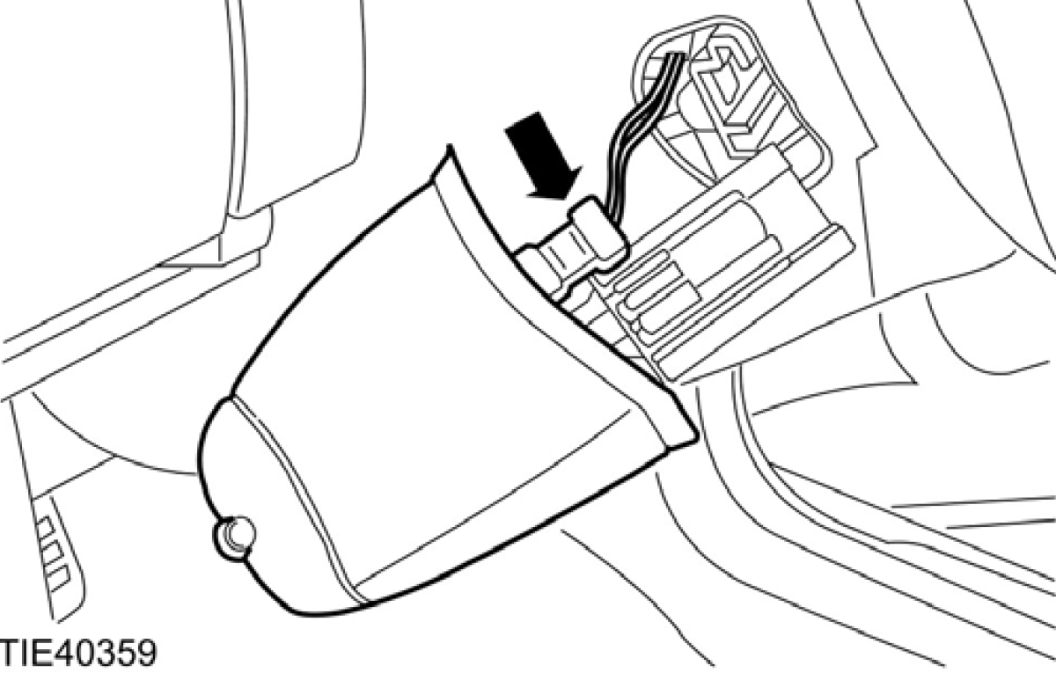

项目 3：转向机柱上护板
1. 注意：转动方向盘进而靠近转向机柱上护板固定夹。
从转向机柱下护板上拆开转向机柱上护板 (为清楚表示已经将方向盘拆下)。
• 使用一支平口螺丝起子，释放固定夹(每一侧)。
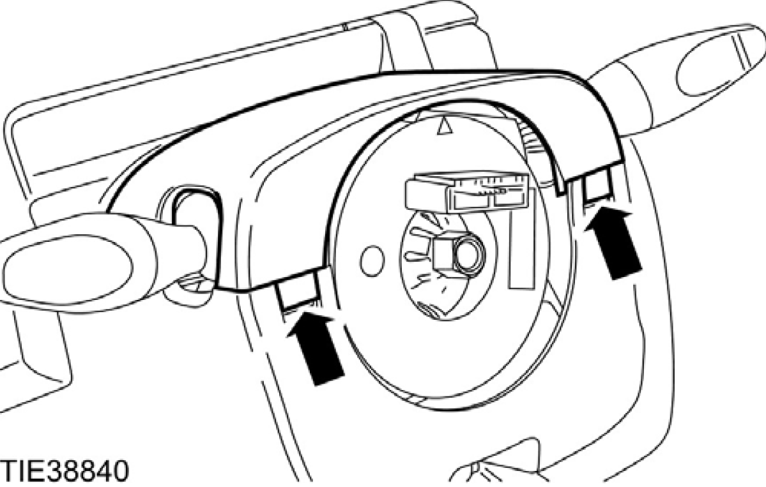

2. 注意：确认车轮都朝向正前方的位置。
对正方向盘并固定在定位。

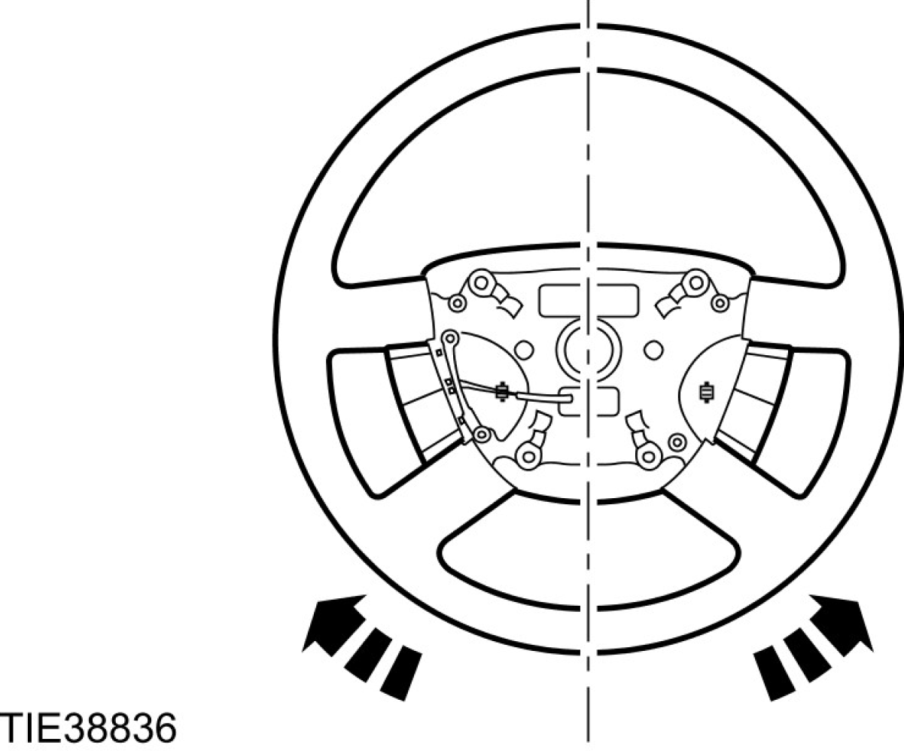

项目 4：转向机柱下护板
1. 释放方向机柱锁杆以利方向机柱下护板的拆卸。

项目5：转向机柱线束
1. 拆开转向机柱上的线束。

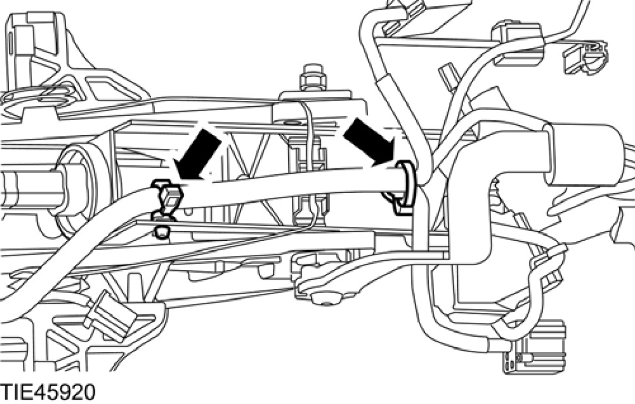
安装细节

项目7：转向机柱固定螺栓
警告：安装新的转向机柱固定螺栓。未遵守此项指示会造成人员受伤。
项目3：转向机柱轴到转向主机小齿轮固定螺栓
警告：安装新的转向机柱轴到转向主机小齿轮固定螺栓。未遵守此项指示会造成人员受伤。
项目4：转向机柱下护板
1. 将音响控制开关线束穿过转向机柱下护板。

转向机柱

1. 依下图以及图表中所示的顺序分解组件。

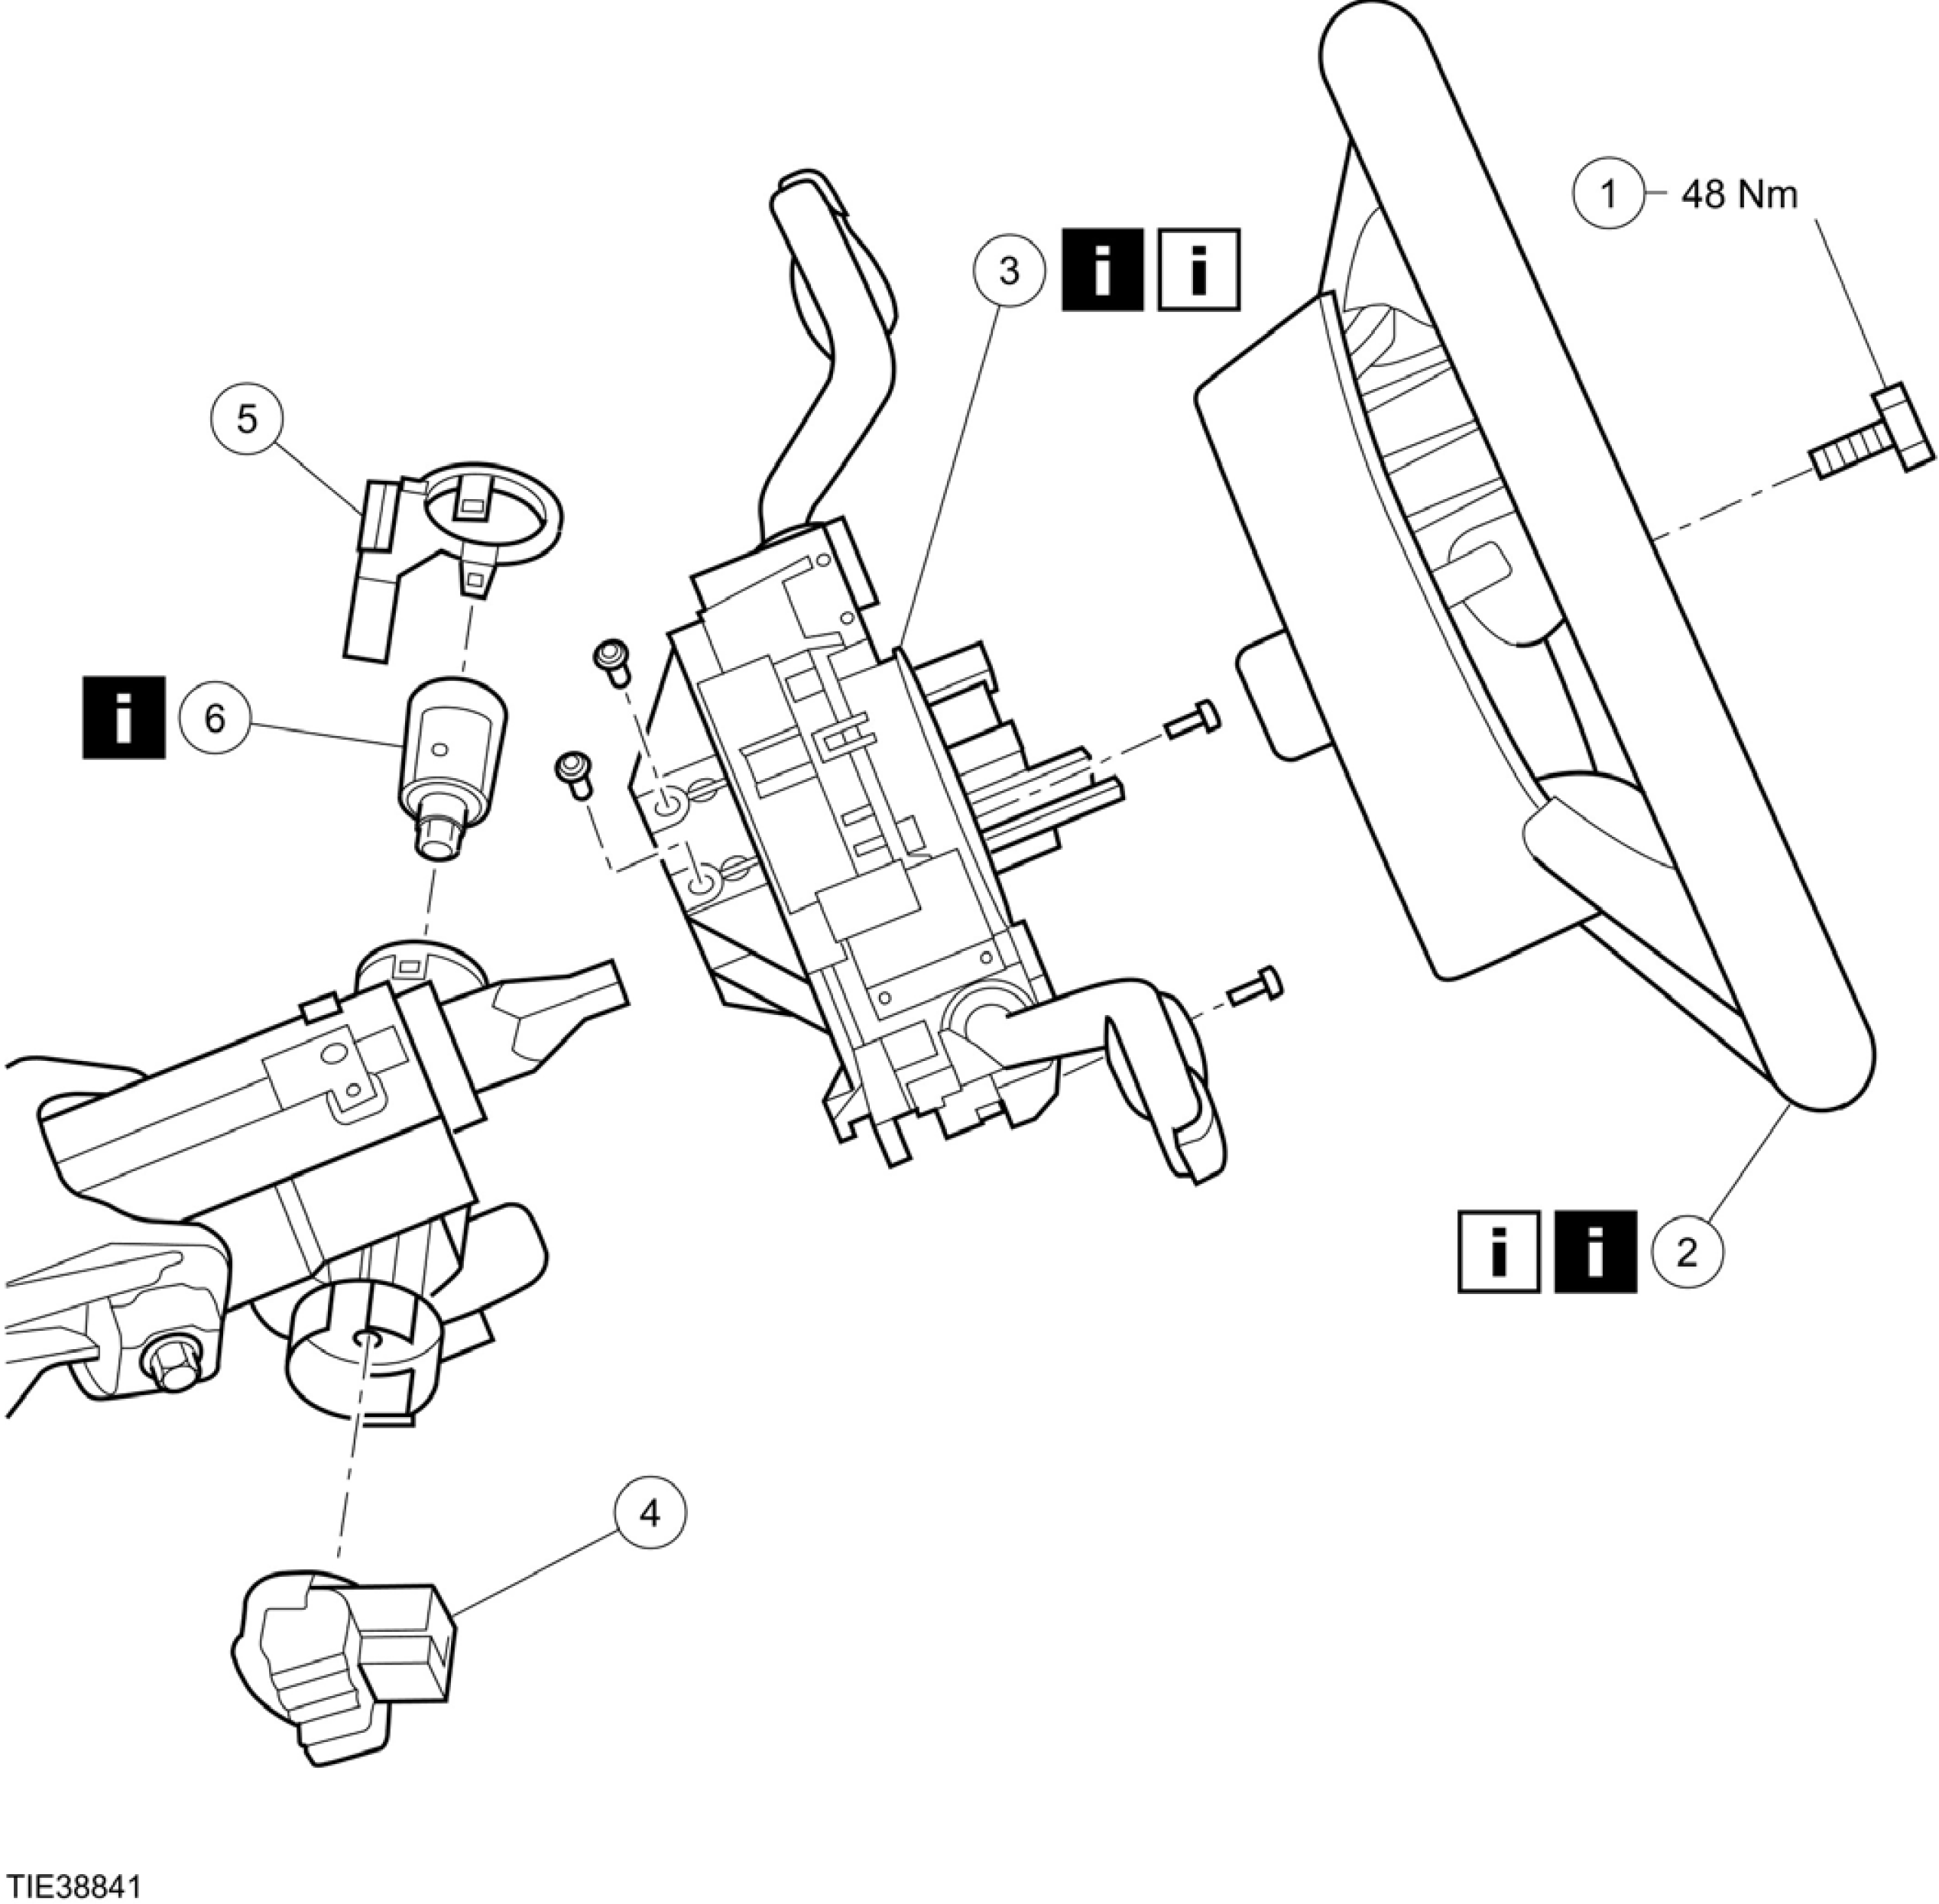

项目 | 零件号码 | 说明
1 | - | 方向盘固定螺栓
2 | - | 方向盘  参阅分解细节  参阅组合细节

项目 | 零件号码 | 说明
3 | - | 多功能开关 / 时钟弹簧架
4 | - | 点火开关

项目 | 零件号码 | 说明
5 | - | 被动式防盗系统(PATS) 无线电收发机
6 | - | 点火锁筒  参阅分解细节

2. 依分解的相反程序组合。
分解细节

项目2：方向盘
1. 小心：确认时钟弹簧转子未被转动。
使用一块适当的贴布固定在中心位置。
将时钟弹簧转子固定到时钟弹簧外壳上。

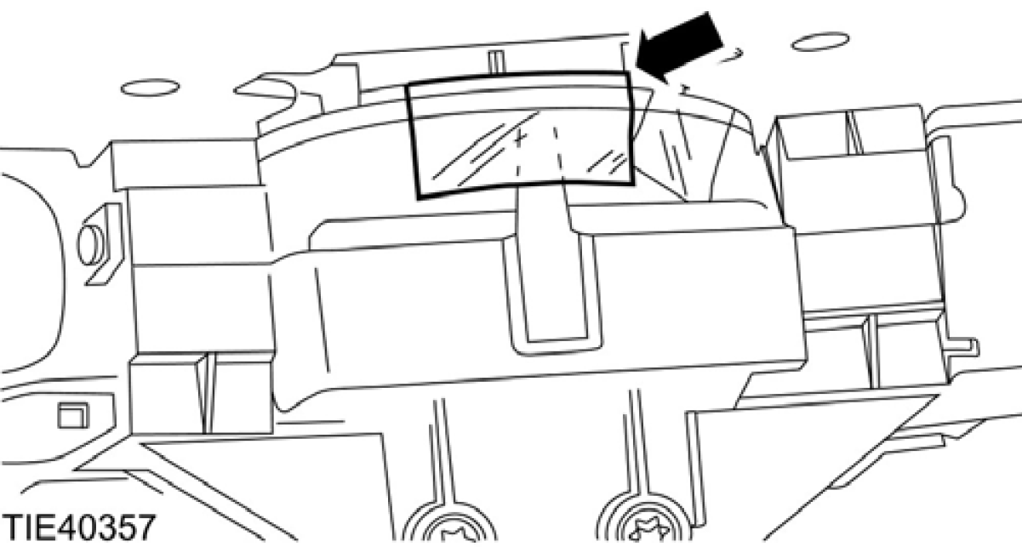
2. 拆开电气接头。
• 小心的将驾驶侧气囊模块的线束穿过方向盘。

项目6：点火锁筒
1. 拆卸点火锁筒。
1. 插入点火钥匙并将点火开关转到位置 1。
2. 使用适当的工具，压下固定脚座。
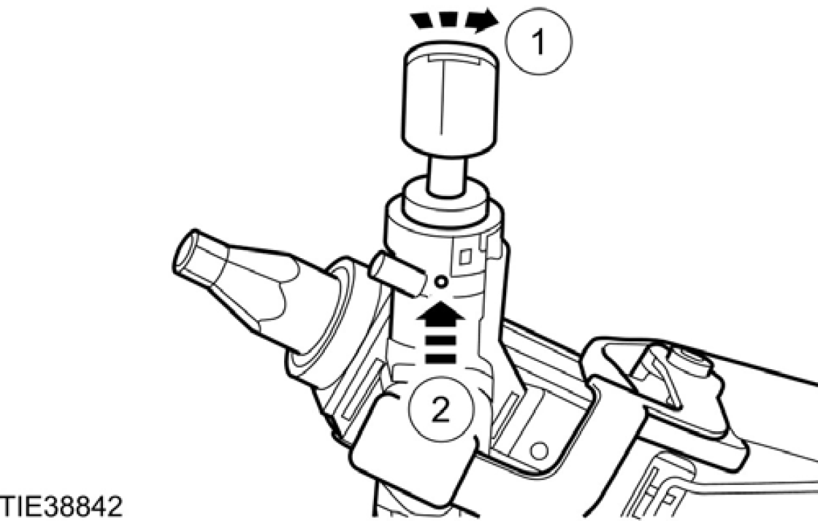
组装细节

项目2：方向盘

1. 连接电气接头。
• 小心的将驾驶侧气囊模块的线束穿过方向盘。
2. 拆下固定时钟弹簧的贴布。



